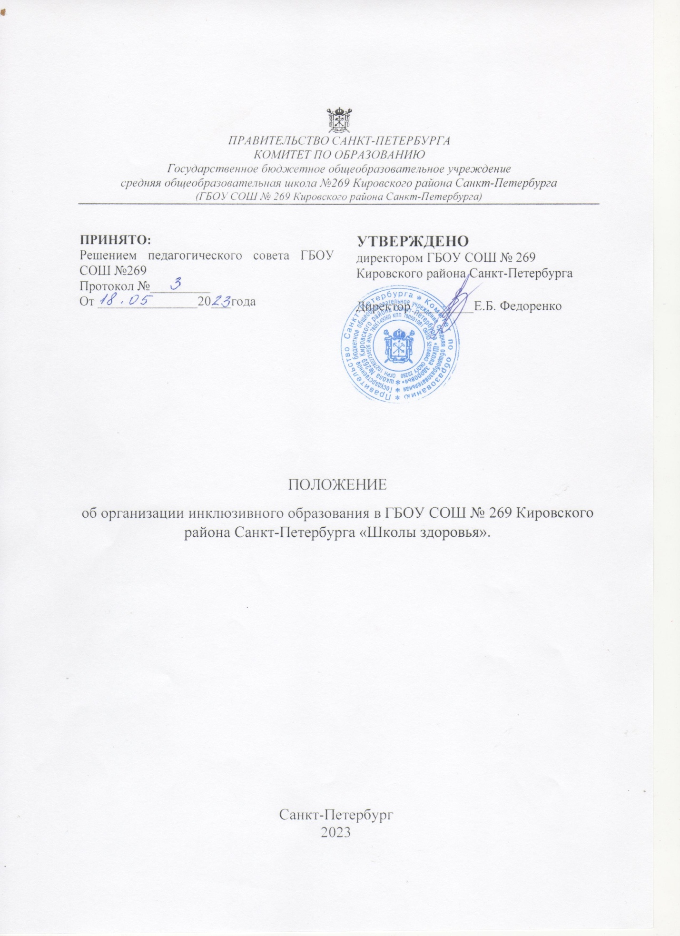

- Общие положения
  - Настоящее Положение определяет порядок организации и содержание инклюзивного процесса в Государственном бюджетном образовательном учреждении ГБОУ СОШ № 269.
  - Положение разработано в соответствии с:
-Федеральными Законами: от 29.12.2012 № 273-ФЭ «Об образовании в Российской Федерации»; от 24.11.1995 № 181-ФЗ «О социальной защите инвалидов в Российской Федерации»;
Приказами Минобрнауки России:
-от 30 августа 2013 года № 1014 «Об утверждении порядка организации и осуществления образовательной деятельности по основным общеобразовательным программам - образовательным программам дошкольного образования»;
- от 19 декабря 2014 г. № 1598 «Об утверждении федерального государственного образовательного стандарта начального общего образования обучающихся с ограниченными возможностями здоровья»;
- от 19 декабря 2014 г. № 1599 «Об утверждении федерального
государственного образовательного стандарта образования обучающихся с умственной отсталостью (интеллектуальными нарушениями)»;
-от 31.12.2015 № 1576 «О внесении изменений в федеральный
государственный образовательный стандарт начального общего образования, утвержденный приказом Министерства образования и науки Российской Федерации от 6 октября 2009 г. N 373»;
-от 31.12.2015 № 1577 «О внесении изменений в федеральный
государственный образовательный стандарт основною общего образования, утвержденный приказом Министерства образования и науки Российской Федерации от 17 декабря 2010 г. № 1897»;
-от 31.12.2015 № 1578 «О внесении изменений в федеральный
государственный образовательный стандарт среднего общего образования, утвержденный приказом Министерства образования и науки Российской Федерации от 17 мая 2012 г. № 413»;
Письмами Минобрнауки России:
-от 11 марта 2016 г. № ВК-452/07 «О Введении ФГОС ОВЗ»;
-от 22.04.2015 № 06-443 «О направлении Методических рекомендаций» (вместе с «Методическими рекомендациями по разработке и реализации адаптированных образовательных программ среднего профессионального образования");
- от 11.08.2016 №1781-ВК-07 «Об организации образования
обучающихся с умственной отсталостью (интеллектуальными нарушениями)»;
Письмами Рособрнадзора:
от 08 апреля 2014 № 02-206» с «Методическими рекомендациями по организации и проведению государственной итоговой аттестации по образовательным программам основного общего и среднего общего образования в форме основного государственного экзамена и единого государственного экзамена для лиц с ограниченными возможностями здоровья, детей-инвалидов и инвалидов»;
от 26.02.2015 №02-61 «Методическое письмо о проведении ГИА-9 и ГИА-11 по русскому языку в форме ГВЭ (устная и письменная формы)»;
от 26.02.2015 №02-61 «Методическое письмо о проведении ГИА-9 и ГИА-11 по математике в форме ГВЭ (устная и письменная формы)»;
-от 01.10.2015 г. № 02-248 «Методические рекомендации по подготовке и проведению итогового сочинения (изложения) для образовательных организаций»;
- СанПиН 2.1.3684-21 от 28 января 2021 года N 3 ( с изменениями 14 февраля 2022 года);
-Уставом и локальными нормативными актами ГБОУ СОШ № 269
  - Инклюзивное образование - это обеспечение равного доступа к образованию для всех обучающихся с учетом разнообразия особых образовательных потребностей и индивидуальных возможностей.
  - Целью инклюзивного образования в ОО является реализация права всех обучающихся, в том числе, с ограниченными возможностями здоровья (далее - ОЗВ) и (или) инвалидностью на получение качественного образования в соответствии с федеральными государственными образовательными стандартами (далее - ФГОС), создание условий для коррекции нарушений в развитии и социальной адаптации обучающихся с ОВЗ и (или) инвалидностью, оказание им психолого-педагогической помощи на основе специальных педагогических подходов.
  - Задачи инклюзивного образование в ГБОУ СОШ № 269:
-организация эффективного психолого-педагогического и социального сопровождения обучающихся с ОВЗ и (или) инвалидностью с целью максимальной коррекции недостатков их психофизического развития, эмоционально-волевой сферы, активизации познавательной деятельности, формирования и развития навыков и умений учебной деятельности (приложение 1);
- освоение обучающимися с ОВЗ и (или) инвалидностью образовательных программ в соответствии с ФГОС.
- Порядок организации инклюзивного процесса
  - ГБОУ СОШ № 269 реализует процесс инклюзивного образования на основе специально созданной образовательной среды, специальных педагогических подходов, а также наиболее подходящих для лиц с ОВЗ и (или) инвалидностью методов и способов общения путем организации:
- интегрированного обучения обучающихся с ОВЗ и (или) инвалидностью и их нормативно развивающихся сверстников;
- отдельных классов для обучающихся с ОВЗ и (или) инвалидностью;
- отдельных ресурсных зон для проведения групповых и индивидуальных занятий в рамках учебного процесса и рамках коррекционноразвивающих занятий,
- групп для освоения программ дополнительного образования для обучающихся с ОВЗ/инвалидностью
  - При организации совместного обучения обучающихся с ОВЗ и (или) инвалидностью и их нормально развивающихся сверстников для отдельных обучающихся с ОВЗ разрабатывается Адаптированная основная общеобразовательная программа (далее - AOOII).
  - В отдельных классах для обучающихся с ОВЗ или (и) инвалидностью обучение может быть организовано как по одному, так и по нескольким вариантам АООП, разработанных для различных категорий обучающихся или отдельных обучающихся с ОВЗ или (и) инвалидностью.
  - С целью уточнения индивидуального образовательного маршрута обучающегося с ОВЗ и (или) инвалидностью ППК может рекомендовать ему обучение по варианту АООП, отличающегося от рекомендованного ЦПМПК на диагностический период сроком до 6 -ти месяцев.
  - Ресурсные зоны (ресурсный класс) могут создаваться на базе ГБОУ СОШ № 269с целью создания специальных образовательных условий для обучения и коррекции нарушений развития, поведения, коммуникации у детей с расстройствами аутистического спектра.
  - Решение об оптимальной форме организации образовательного процесса ребенка с ОВЗ и (или) инвалидностью при поступлении в ГБОУ СОШ № 269и в течение всего периода обучения принимает Психолого-педагогический консилиум ГБОУ СОШ № 269 (далее - ППк) совместно с родителями (законными представителями) ребенка на основании данных углубленного динамического психолого-педагогического обследования с учетом рекомендаций районной психолого-медико-педагогической комиссии ребенка-инвалида.
2.7. ГБОУ СОШ № 269 предоставляет возможность для участия обучающихся с ОВЗ и (или) инвалидностью, независимо от степени выраженности нарушений их развития, в воспитательных, культурноразвлекательных., спортивно-оздоровительных и иных мероприятиях.
- Содержание инклюзивного образования и система аттестации обучающихся
  - Содержание инклюзивного образования определяется АООП, разрабатываемыми и реализуемыми ГБОУ СОШ № 269 самостоятельно на основе ФГОС и примерных адаптированных образовательных программ.
  - Определение варианта образовательной программы, форм и методов психолого-педагогической и социальной помощи, необходимости создания специальных условий для получения образования обучающимися с ОВЗ и (или) инвалидностью осуществляется на основе рекомендаций районной ПМПК.
  - Продолжительность занятий, продолжительность перемен между уроками и коррекционно-развивающим и занятиями и внеурочной деятельностью определяется СанПиН.
  - Для обучающихся с ОВЗ с расстройством аутистического спектра правоотношения с которыми возникли с 1 сентября 2018 года, основанием для разработки образовательных программ являются примерные АООП, размещенные на сайте fgosreestr.ru.
  - С учетом психофизиологических особенностей для обучающихся с ОВЗ и (или) инвалидностью могут разрабатываться индивидуальные учебные планы (далее - ИУП), в соответствии с положением ГБОУ СОШ № 269 «Об индивидуальном учебном плане».
  - С учетом потребностей, возможностей личности обучающегося и в зависимости от объема обязательных занятий педагогического работника с обучающимися форма получения образования по ПУП может осуществляться в очной или очно-заочной формах с применением: электронного обучения и
дистанционных образовательных технологий.
  - Обучение учащихся с ОВЗ и (или) инвалидностью организуется как по общим, так и по специальным учебникам и учебным пособиям, соответствующим программе обучения.
3.8. Обучающиеся с ОВЗ и (или) инвалидностью, получившие образование в форме инклюзивного образования с учетом соответствующих требований вправе пройти государственную итоговую аттестацию с выдачей документа об образовании соответствующего образца.
3.9. При невозможности проведения промежуточной и итоговой аттестации с обучающимися с РАС и др. результаты освоения АООП фиксируются в картах мониторинга динамики личных достижений обучающихся.
- Организация совместного обучения обучающихся с ограниченными возможностями здоровья или (и) инвалидностью с их нормативно развивающимися сверстниками.
  - Численность детей с ОВЗ при организации интегрированного обучения обучающихся с ОВЗ с их нормативно развивающимися сверстниками определяется в соответствии с российским законодательством.
  - Специфика совместного обучения обучающихся с ОВЗ с их нормативно развивающимися сверстниками состоит в организации индивидуальных и групповых коррекционно-развивающих занятий специалистами ГБОУ СОШ № 269.
  - Основными задачами специалистов службы сопровождения в ходе реализации инклюзивного процесса являются:
- осуществление мониторинга развития ребенка и освоения им образовательной программы;
- преодоление трудностей, возникающих в процессе обучения; обеспечение положительных межличностных отношений между участниками образовательного процесса;
- информирование родителей (законных представителей) об особенностях организация учебно-воспитательного процесса их ребенка.
  - При определенном функциональном состоянии обучающегося с ОВЗ (переутомление, неадекватное поведение во время урока и т.п.) специалисты могут оперативно организовать занятие с этим обучающимся в индивидуальной форме.

